Программа семинара 21.03.2019 | Моя цель:  Задачи:
09.20 - 09.40
Особенность и уникальность сельской школы. Управленческие решения и перспективы
Мошкин Б. Е., заместитель директора по УВР (кабинет №2)

09.40 - 10.00
Целеполагание
Мошкин Б. Е., заместитель директора по УВР (кабинет №2)

10.10.-10.50
Урок в 6 а классе по русскому языку «Местоимение как часть речи»
Ильичева Е. В. , учитель русского языка и литературы (кабинет №6)
Урок в 4 а классе по физкультуре «Гимнастика с элементами акробатики»
Юнусов Ш. С., учитель физической культуры (спортивный зал)

11.05-11.45
Дополнительное образование. Занятие в кадетском отряде
Юнусов С. Х., учитель физической культуры (спортивный зал)

12.0-13.00 Торжественная линейка, посвященная итогам 3 четверти
(спортивный зал)

13.10 – 13.50
Мастер-класс «Индивидуализация ОП» (из опыта работы)
Ершова М. Л., учитель математики (кабинет №2)

13.50-14.30
Модель развития ФГОС. Анализ уроков и внеурочных мероприятий. Рефлексия
Мошкин Б. Е., заместитель директора по УВР (кабинет №2)

Я знаю, что такое индивидуализация  Я знаю принципы и этапы сопровождения процесса индивидуализации  Я умею составлять индивидуальный дневник учащегося  Я умею проектировать урок на основе технологий индивидуализации  Я умею проектировать внеурочную деятельность на основе технологий индивидуализации  Я владею необходимыми коммуникативными и рефлексивными умениями для осуществления индивидуализации  Желаемый результат  - По овладению основами индивидуализации  _____________________________________________  _____________________________________________  - Семинара  _____________________________________________  _____________________________________________  Почему это важно для меня  ____________________________________________  ____________________________________________  ____________________________________________ | 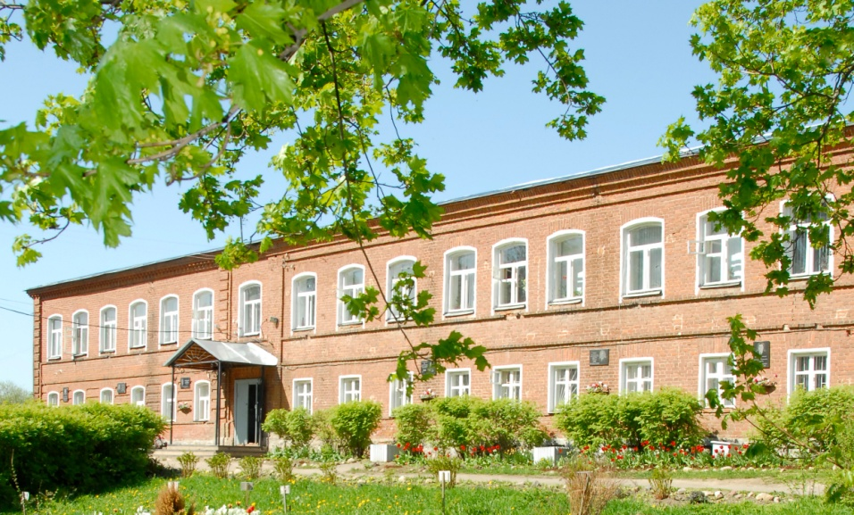  Муниципальное общеобразовательное учреждение «Великосельская средняя школа  Гаврилов-Ямского муниципального района»  Индивидуализация образовательного процесса в условиях сельской школы  21 марта 2019 года  Ярославская область,  Гаврилов - Ямский район, село Великое, тел. 8-485-34-38-1-44 (4-97)  Факс: 8-485-34-38-1-44; Е-mail: velikoeschool@gmail.com  Сайт: www://velikoeschool.ru

